Convocation à
l'assemblée communale

Les citoyennes et citoyens actifs de la commune de Corbières sont convoqués en assemblée communale ordinaire le

Lundi 20 avril 2026 à 19h30
à la halle polyvalente de Corbières

TRACTANDA DE L’ASSEMBLEE COMMUNALE :

- Approbation du procès-verbal de la dernière assemblée (publié sur le site internet www.corbieres.ch et disponible au Secrétariat communal 10 jours avant l’assemblée, il ne sera pas lu)

- Comptes 2025

  - Comptes de fonctionnement 2025

  - Comptes des investissements 2025

  - Rapport de l’organe de révision et de la commission financière

  - Approbation des comptes 2025

- Informations et divers

Tous les documents relatifs aux objets à traiter durant l'assemblée peuvent être consultés au Bureau communal durant les heures d'ouverture dix jours avant l'assemblée.

Le Conseil communal

Bilan 2024-2025
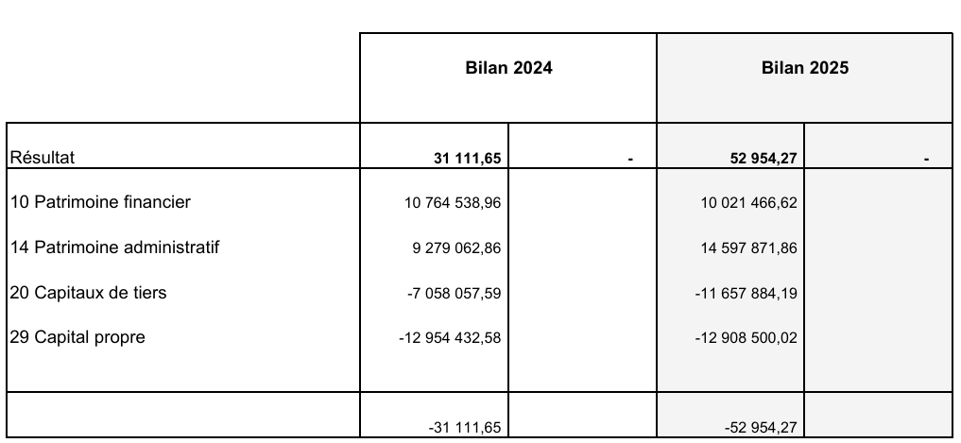

Comptes 2025
